Jídelníček 6.11. – 10.11.2023
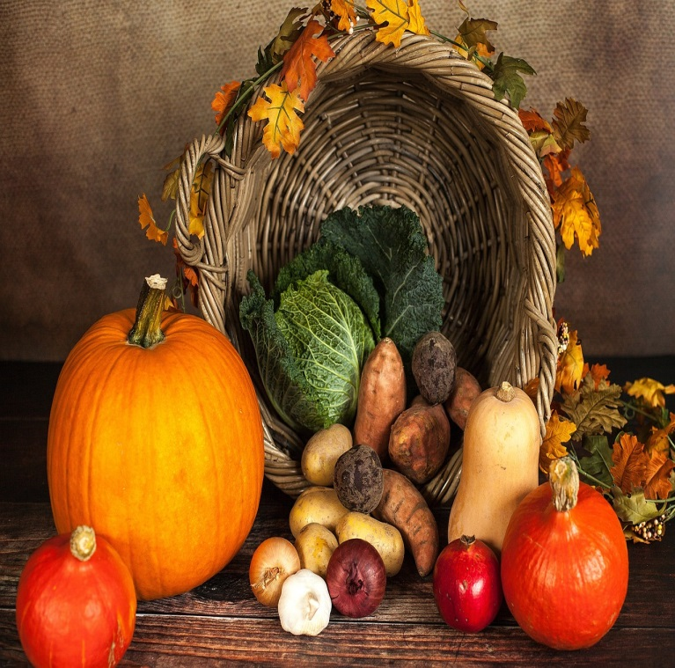
Pondělí:
Svačinka: Pomazánka tvarohová, žitný chléb, mléko, čaj, ovoce A: 1abc, 7 Oběd: Polévka bramborová A: 7, 9 Červené čočka s mrkví a smetanou, chléb A: 1a, 7 Svačinka: Vanilkový pudink, piškoty, čaj A: 1ac, 3, 7
Úterý:
Svačinka: Pomazánka luštěninová, rohlík, zelenina, mléko, čaj, ovoce A: 1ac, 7, 10 Oběd: Polévka s játrovými knedlíčky A: 1a, 3, 9 Kuřecí přírodní plátek, brambory, míchaný salát A: 1a, 7, 10 Svačinka: Rohlík s ovocným máslem, čaj A: 1ac, 7
Středa:
Svačinka: Špaldová kaše s medem, čaj, ovoce A: 1ae, 7 Oběd: Polévka z ovesných vloček A: 1ad, 7, 9 Segedínský guláš, houskovo-špaldový knedlík, ovocný džus A: 1a, 3, 7 Svačinka: Sýrový rohlík s kakaem, čaj A: 1a, 6, 7
Čtvrtek:
Svačinka: Pomazánka vajíčková, chléb žitný, zelenina, bílá káva, čaj, ovoce A:1ac, 3, 6, 7, 10 Oběd: Polévka špenátová s bulgurem A: 1a, 7, 9 Krůtí nudličky na kari s kokosovým mlékem, bramborová kaše, okurkový salát A: 1a, 7 Svačinka: Slunečnicový chléb s čerstvým sýrem, čaj A: 1abc, 7
Pátek:
Svačinka: Pomazánka z rybího filé, lámankový chléb, zelenina, mléko, čaj, ovoce A:1abc, 4, 7, 10 Oběd: Polévka z kuřecích drobů s nudlemi a zeleninou A: 1a, 3, 9 Vepřové kostky s pórkem a cuketou, rýže, ovocný džus A: 1a, 7 Svačinka: Tvarohové chrupínky, čaj A: 1a, 7

Pokrmy jsou určeny k přímé spotřebě bez skladování Uvedené jídla mohou obsahovat alergeny. Legenda k alergenům: 1. Obiloviny obsahující lepek; 2. Korýši; 3. Vejce; 4. ryby; 5. Podzemnice olejná; 6. Sójové boby (sója); 7. Mléko; 8. Skořápkové plody; 9. Celer; 10. Hořčice, 11. Sezamová semena (sezam); 12. Oxid siřičitý a siřičitany; 13. Vlčí bob (lupina); 14. Měkkýši.

Kuchařka: Hana Kašpárková Vedoucí stravování: Jana Kalivodová

